Temat: Elektryzowanie ciał i zjawisko indukcji elektrostatycznej.

Wymaganie doświadczalne 9.6
Cel: Demonstracja zjawiska elektryzowania przez tarcie oraz wzajemnego oddziaływania ciał naładowanych.
Instrukcja do doświadczenia:
Potrzebne materiały, przyrządy:
- laska ebonitowa,
- laska szklana,
- sukno,
- 2 elektroskopy,
- metalowy pręt z izolowanym uchwytem.

Zadanie 1:
Pocieramy laskę ebonitową suknem. Dotykamy naelektryzowaną laską elektroskopu i obserwujemy zachowanie się listków.
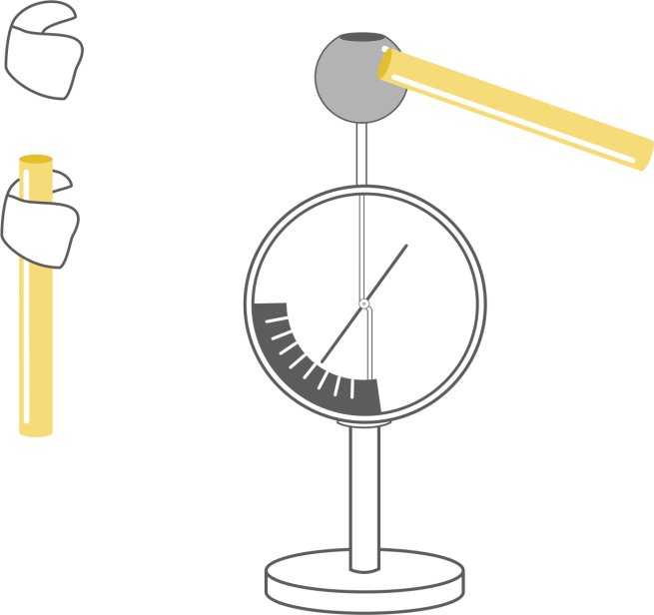

Jak wyjaśnić wynik doświadczenia?.........................................................................................
…………………………………………………………………………………………………

Zadanie 2:
Pocieramy szklaną laskę papierem. Dotykamy naelektryzowaną laską elektroskopu i obserwujemy zachowanie się listków.

Jak wyjaśnić wynik doświadczenia?................................................................................
………………………………………………………………………………………….

Zadanie 3:
Pocieramy ebonitową laskę suknem. Dotykamy naelektryzowaną laską elektroskopu i obserwujemy zachowanie się listków. Pocieramy laskę szklaną papierem i zbliżamy do naelektryzowanego elektroskopu.
Jak wyjaśnić wynik doświadczenia?................................................................................
………………………………………………………………………………………….

Zadanie 4
Łączymy 2 elektroskopy metalowym prętem. Pocieramy laskę ebonitową suknem i zbliżamy do elektroskopu.
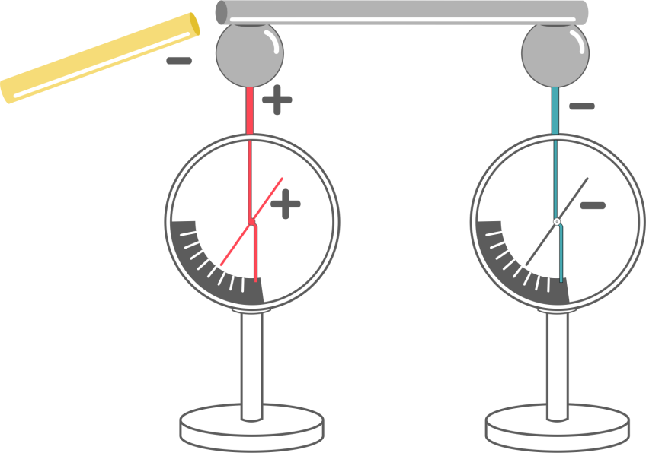
Ważne: Zbliż laskę ebonitową tak, aby między ciałem a elektroskopem nie przeskoczyła iskra elektryczna tzn. żeby nie nastąpiło przejście ładunków między ciałem a elektroskopem.
Rozłączamy elektroskopy i zbliżamy naelektryzowaną laskę ebonitową.

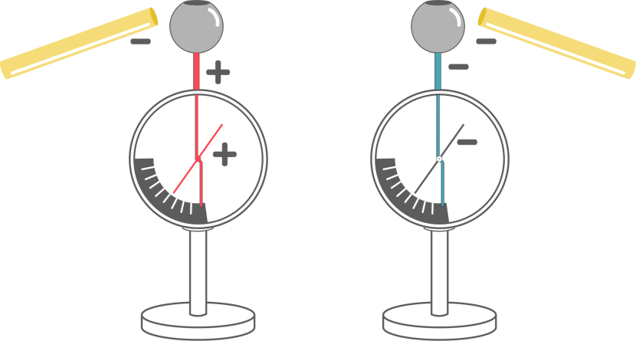
Obserwujemy zachowanie się listków elektroskopu.
Jak wyjaśnić wynik doświadczenia?........................................................................................
………………………………………………………………………………………………..

Podsumowanie:
1.Czy wyniki doświadczenia są zgodne z hipotezą? TAK NIE
Wypowiedź uzasadnij………………………………………………………………………

2. Nauczyłam / Nauczyłem się, że: ……………………………………………………………….......
……………………………………………………………………………………………………………….

2.Wybierz, co najmniej jedno ze zdań i dokończ je:
a)Zaciekawiło mnie
………………………………………………………………………………………………
b)Udało mi się
…………………………………………………………………………………………………..
c)Chciałabym/ Chciałbym wiedzieć więcej
…………………………………………………………………………………………………
d)Zauważyłam/ Zauważyłem również
………………………………………………………………………………………………

